2020年计网部分答案

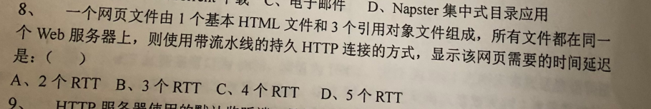

第8题选B，注意题目中是带流水线的持久HTTP方式！！！



正确。就是发送窗口发送的信息不能淹没接收窗口。

